Informe técnico — Riesgo de fractura en la red OsteoRed
Estudio de caso 1 · Cohorte del equipo_10 — Modelos Lineales Generalizados con R
A. Martínez Mayoral (solución de referencia del profesorado)
22/7/26
Tabla de contenidos

 Idea fuerza
Un informe técnico no es un volcado de código: documenta y justifica las decisiones necesarias para evaluar, auditar y reutilizar el análisis.

Datos de la entrega
Elemento | Contenido
Título del proyecto | ¿Ocurre la fractura? ¿Y cuándo? Riesgo, plazos, tipo y gravedad en la red OsteoRed
Equipo | A. Martínez Mayoral (solución de referencia del profesorado)
Asignatura / titulación | Modelos Lineales Generalizados con R · 3.er curso, Grado en Ciencia de Datos e IA (6 ECTS)
Curso académico | 2025–2026
Profesorado | A. Martínez Mayoral
Audiencia destinataria | Dirección médica de OsteoRed (recomendaciones) y profesorado / equipo técnico (auditoría y reproducción)
Versión / fecha | v1.0 · 22/07/2026

1. Resumen técnico
La dirección de OsteoRed, red de 24 clínicas de salud ósea, siguió durante seis años (hasta seis revisiones anuales) a una cohorte de 893 mujeres para decidir a quién vigilar, con qué frecuencia citarla, cómo usar el tratamiento y qué esperar de cada clínica. De cada paciente se dispone de su fragilidad ósea (x1, densidad mineral estandarizada), del tratamiento preventivo (x2), de la clínica (centro), del desenlace de fractura y su momento (ever, tiempo, evento) y —de forma basal— del tipo (clase_nom: A/B/C) y la gravedad (sever_ord). La cohorte es simulada con un proceso generador de datos (DGP) conocido, lo que habilita un control de calidad final frente a la “verdad”.
Cada pregunta de la dirección se tradujo a un objetivo analítico y al modelo lineal generalizado adecuado a su tipo de respuesta: regresión logística para el riesgo binario (Dobson & Barnett, 2018; Hosmer et al., 2013), riesgo en tiempo discreto con enlace cloglog sobre datos persona-periodo para el “cuándo” (Allison, 1982; Prentice & Gloeckler, 1978), logit multinomial para el tipo (Agresti, 2013), logit acumulado de odds proporcionales para la gravedad y modelo mixto con intercepto aleatorio por clínica para el peso del centro (Bates et al., 2015). Cada análisis incorpora diagnóstico, selección por verosimilitud (LRT, AIC/BIC) e interpretación en la escala del cliente.
Hallazgos. La fragilidad ósea es el factor dominante (cada desviación típica multiplica por 2,6 las odds de fractura y por 2,2 el riesgo instantáneo). El tratamiento reduce el riesgo de forma sustancial y homogénea (odds a 0,39; hazard a 0,44) y retrasa la fractura de manera proporcional en el tiempo; su beneficio absoluto crece con la fragilidad. El riesgo no se concentra en un año (hazard sostenido ≈7–10 % anual), lo que justifica mantener la revisión anual. El tipo de fractura solo se anticipa de forma limitada (acierto ~50 %). La gravedad basal sube con la fragilidad y se asocia a grados más leves en las tratadas. El 8–9 % del riesgo depende de la clínica (el resto, de la paciente). El control de calidad confirma una buena recuperación de los parámetros verdaderos.
Cautelas. Las relaciones del tratamiento con el tipo y la gravedad son asociativas (indicación/selección), no causales; el AUC y el Brier son medidas dentro de muestra; las cifras son específicas de esta cohorte.

2. Contexto, problema, objetivos y preguntas del análisis
 Nota
Explica por qué se realiza el análisis, qué decisión se pretende apoyar y cómo se traduce en preguntas respondibles con datos.

2.1 Contexto, audiencia y necesidad de análisis
Elemento | Contenido
Contexto del proyecto | OsteoRed (24 clínicas de salud ósea) ejecuta un programa de prevención y ha seguido seis años a una cohorte de mujeres; necesita convertir sus datos en decisiones clínicas y organizativas.
Audiencia destinataria | Dirección médica (no estadística) para las recomendaciones; profesorado y equipo técnico para auditar/reproducir.
Decisión que se quiere apoyar | A quién vigilar, cada cuánto citar, cómo usar el tratamiento, cómo leer diferencias entre clínicas y qué esperar de un centro nuevo.
Consecuencia de no abordarlo | Vigilancia mal focalizada, calendarios ineficientes, infrautilización del tratamiento y comparaciones injustas entre centros.

2.2 Problema de análisis
Cuantificar y explicar el riesgo de fractura de las pacientes de OsteoRed en función de su fragilidad ósea, su tratamiento y su clínica; caracterizar si ocurre la fractura, cuándo, de qué tipo y con qué gravedad; y devolver recomendaciones accionables con su incertidumbre.

2.3 Objetivos del análisis
Tipo de objetivo | Redacción del objetivo
Objetivo general | Modelizar el riesgo de fractura y sus dimensiones (ocurrencia, tiempo, tipo, gravedad) reconociendo la estructura por clínica e interpretarlo para decidir.
Objetivo específico 1 | Estimar el efecto de fragilidad y tratamiento sobre la probabilidad de fractura y predecir el riesgo de una paciente nueva (P1).
Objetivo específico 2 | Describir la evolución temporal del riesgo, el efecto del tratamiento sobre los plazos y un calendario de revisión, tratando la censura (P2).
Objetivo específico 3 | Analizar qué factores empujan hacia cada tipo de fractura (P3) y qué agrava la fractura (P4).
Objetivo específico 4 | Cuantificar cuánto del riesgo depende de la clínica y anticipar un centro nuevo (P5).

2.4 Preguntas de negocio y preguntas analíticas
Pregunta de negocio | Pregunta analítica asociada | Datos necesarios | Decisión que podría apoyar
¿Quién se fractura y cuánto influyen fragilidad y tratamiento? | GLM binomial (logit) con interacción x1·x2 | ever, x1, x2 | Focalizar vigilancia; calculadora de riesgo
¿Cuándo se fractura y cada cuánto citar? | Riesgo en tiempo discreto (cloglog) persona-periodo | pp (periodo, y, x1, x2) | Calendario de revisiones; uso del tratamiento
¿De qué tipo será la fractura? | Logit multinomial (ref. A) | clase_nom, x1, x2 | Orientar la sospecha del tipo
¿Qué agrava la fractura? | Logit acumulado de odds proporcionales | sever_ord, x1, x2 | Homogeneizar estadiaje
¿Cuánto pesa la clínica? | GLMM logístico, intercepto aleatorio por centro | ever, x1, x2, centro | Auditoría de centros; centro nuevo

3. Datos, preparación y calidad de la evidencia
 Nota
El lector debe entender de dónde salen los datos, qué representan, cómo se han preparado y hasta qué punto son adecuados para responder las preguntas.

3.1 Descripción de los datos
Elemento | Información
Fuente de los datos | Cohorte simulada con DGP conocido (curso), inspirada en el estudio GLOW. Datos del equipo_10.
Periodo analizado | Hasta 6 revisiones anuales (6 periodos discretos).
Unidad de análisis | La paciente (individuo) y, por expansión, la paciente-periodo.
Número de observaciones | 893 pacientes; 3 583 filas persona-periodo.
Número de variables | 9 sustantivas (más identificadores).
Variable objetivo | Según pregunta: ever, tiempo/evento, clase_nom, sever_ord.
Criterios de inclusión/exclusión | Todas las pacientes; sin exclusiones.
Nivel de agregación | Individuo e individuo × periodo en riesgo.

# Los datos ya se cargan en el chunk 'setup'. Resumen reproducible:
descrip <- tibble(
Indicador = c("Pacientes (N)", "Centros", "Tasa de fractura observada",
"Proporción censura", "Proporción con tratamiento", "Filas persona-periodo"),
Valor = c(nrow(cohorte), nlevels(cohorte$centro), round(mean(cohorte$evento), 3),
round(mean(cohorte$evento == 0), 3), round(mean(cohorte$x2), 3), nrow(pp))
)
kable(descrip, caption = "Indicadores descriptivos de la cohorte (equipo_10).")
Indicadores descriptivos de la cohorte (equipo_10).
Indicador | Valor
Pacientes (N) | 893.000
Centros | 24.000
Tasa de fractura observada | 0.259
Proporción censura | 0.741
Proporción con tratamiento | 0.482
Filas persona-periodo | 3583.000

3.2 Variables principales
Variable | Tipo | Descripción | Pregunta que ayuda a responder
x1 | Continua (z) | Fragilidad ósea (densidad mineral estandarizada) | P1–P5
x2 | Binaria (0/1) | Tratamiento preventivo (1 = lo recibe) | P1–P5
centro | Factor (24) | Clínica de seguimiento (efecto aleatorio) | P5
ever | Binaria | ¿Hubo fractura durante el seguimiento? | P1
tiempo | Entero (1–6) | Periodo en que termina la observación | P2
evento | Binaria | 1 = fractura observada; 0 = censura administrativa | P2
clase_nom | Factor (A/B/C) | Tipo/fenotipo de fractura (sin orden) | P3
sever_ord | Ordinal | Gravedad/estadio basal (Leve < Moderado < Grave) | P4

3.3 Preparación y calidad de los datos
Aspecto revisado | Qué se detectó | Tratamiento aplicado | Impacto o cautela
Valores perdidos | Ninguno | — | Sin imputación
Rango de x1 | −3,3 a 3,1 (centrada en 0) | Se mantiene (estandarizada) | Lectura por desviación típica
Codificación | Enteros y factores mezclados | Recodificación a factores legibles | Correcta lectura de niveles
Censura | 74,1 % termina sin fractura | Expansión persona-periodo | Censura tratada sin sesgo
Consistencia | Eventos cohorte = eventos pp (231) | Verificación cruzada | Expansión correcta
# Comprobaciones de calidad reproducibles
list(
ausentes = sum(is.na(cohorte)),
rango_x1 = range(cohorte$x1),
eventos_coh = sum(cohorte$evento),
eventos_pp = sum(pp$y)
)
$ausentes
[1] 0
$rango_x1
[1] -3.315883 3.052747
$eventos_coh
[1] 231
$eventos_pp
[1] 231
library(patchwork)
g1 <- ggplot(cohorte, aes(x1, fill = eventof)) + geom_density(alpha = .5) +
labs(x = "Fragilidad ósea (x1)", fill = NULL)
g2 <- cohorte |> count(x2f, eventof) |> group_by(x2f) |> mutate(prop = n/sum(n)) |>
ggplot(aes(x2f, prop, fill = eventof)) + geom_col() +
labs(x = NULL, y = "Proporción", fill = NULL)
g1 | g2
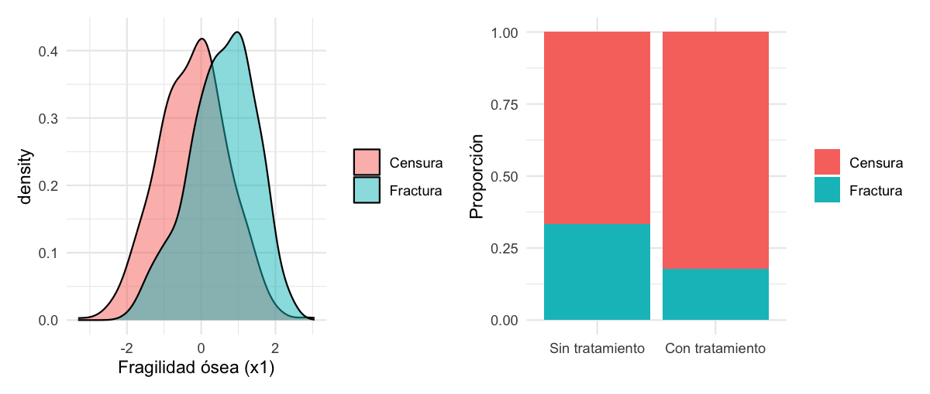
Figura 1: Fragilidad (x1) por desenlace y proporción de fractura según tratamiento.

3.4 Valoración de adecuación de los datos
Los datos son suficientes y pertinentes para las cinco preguntas: hay respuesta para cada tipo de análisis (binaria, tiempo-a-evento, nominal, ordinal), covariables con variación adecuada (x2 en el 48,2 %) y estructura de agrupamiento (24 clínicas). La principal limitación es de cobertura de predictores (solo x1 y x2), lo que acota la previsibilidad del tipo de fractura (P3).

4. Metodología y criterios de análisis
 Nota
La metodología se justifica en función del problema y de las preguntas analíticas, no como manual de cada técnica. Todos los GLM se ajustan por máxima verosimilitud (McCullagh & Nelder, 1989; Nelder & Wedderburn, 1972).
Pregunta analítica | Técnica o enfoque | Por qué es adecuado | Criterio de evaluación o validación
P1 · Riesgo | GLM binomial, enlace logit (+ interacción) | ever binaria; OR y probabilidades interpretables | LRT/AIC/BIC; AUC; calibración; DHARMa
P2 · Tiempo | GLM binomial cloglog, persona-periodo | Tiempo discreto con censura; exp(β) = hazard ratio | Hazard base; LRT no-proporcionalidad; Cox cox.zph
P3 · Tipo | Logit multinomial (ref. A) | Nominal sin orden; efectos por categoría | LRT vs nulo; AIC; Brier multiclase; acierto
P4 · Gravedad | Logit acumulado odds proporcionales (+ mixto) | Ordinal; un OR por variable si hay proporcionalidad | Test de odds proporcionales; varianza entre centros
P5 · Clínica | GLMM logístico, intercepto aleatorio por centro | Separa variación paciente vs clínica | Componentes de varianza; ICC; fijo vs mixto

4.1 Supuestos, decisiones y limitaciones metodológicas
Se ajusta a ciegas (sin mirar la “verdad” del DGP) y solo al final se compara. x1 está estandarizada (efectos “por desviación típica”). En P1 se retiene el modelo de efectos principales por parsimonia. En P2, periodo entra como factor (hazard base flexible) y la censura se trata con la expansión persona-periodo. En P4 se comprueba la proporcionalidad de odds y se añade la versión mixta. En P5 la clínica se modela como intercepto aleatorio (24 grupos). Las asociaciones del tratamiento con tipo (P3) y gravedad (P4) se interpretan como de indicación, no causales.

4.2 Evaluación, validación o comprobaciones
Comprobación | Resultado | Interpretación | Implicación
AUC (P1) | 0,75 | Discriminación aceptable | Modelo útil para priorizar
Calibración por deciles (P1) | Observado ≈ predicho | Probabilidades fiables | Riesgos utilizables
cox.zph global (P2) | p = 0,86 | Riesgos proporcionales | HR estables en el tiempo
LRT periodo·x2 (P2) | p = 0,65 | Efecto del tratamiento constante | Protección proporcional
Test odds proporcionales (P4) | x1 p = 0,34; x2 p = 0,29 | Supuesto sostenido | Un OR por variable
ICC (P5) | 0,085 | ~8,5 % depende del centro | Riesgo sobre todo de la paciente
Cotejo con DGP | Buena recuperación | Metodología válida | Confianza reforzada

5. Resultados, evaluación e interpretación
 Regla de selección
En el cuerpo van los resultados que responden a un objetivo o sostienen una decisión. Cada resultado clave recorre: objetivo → resultado → evidencia (tabla/figura) → interpretación → cautela.

5.1 Resultado clave 1: la fragilidad manda; el tratamiento protege por igual (P1)
Elemento | Contenido
Objetivo al que responde | P1 · quién se fractura; papel de fragilidad y tratamiento; riesgo de paciente nueva
Resultado principal | Fragilidad OR 2,60; tratamiento OR 0,39; interacción x1·x2 no significativa
Evidencia asociada | Tabla de OR, curvas de riesgo (Figura 2), AUC y calibración
Interpretación | El tratamiento reduce las odds ~61 % en todo el rango de fragilidad; el riesgo crece con x1
Cautela | ever es lectura marginal (con censura); el “cuándo” se aborda en P2

m1_base <- glm(ever ~ x1 + x2, family = binomial("logit"), data = cohorte)
m1_int <- glm(ever ~ x1 * x2, family = binomial("logit"), data = cohorte)
# Selección de la interacción
kable(as.data.frame(anova(m1_base, m1_int, test = "LRT")),
caption = "LRT: ¿aporta la interacción x1·x2? (P1)")
LRT: ¿aporta la interacción x1·x2? (P1)
Resid. Df | Resid. Dev | Df | Deviance | Pr(>Chi)
890 | 875.7928 | NA | NA | NA
889 | 872.5338 | 1 | 3.259041 | 0.0710307
# Odds ratios del modelo retenido
kable(broom::tidy(m1_base, conf.int = TRUE, exponentiate = TRUE),
digits = 3, caption = "Odds ratios (IC 95%) del modelo logístico de efectos principales.")
Odds ratios (IC 95%) del modelo logístico de efectos principales.
term | estimate | std.error | statistic | p.value | conf.low | conf.high
(Intercept) | 0.441 | 0.109 | -7.502 | 0 | 0.355 | 0.544
x1 | 2.600 | 0.098 | 9.714 | 0 | 2.153 | 3.168
x2 | 0.390 | 0.173 | -5.455 | 0 | 0.277 | 0.545

# Efectos marginales medios (probabilidad) y riesgo de una paciente nueva
kable(as_tibble(avg_slopes(m1_base))[, c("term","estimate","conf.low","conf.high")],
digits = 3, caption = "Efectos marginales medios sobre P(fractura).")
Efectos marginales medios sobre P(fractura).
term | estimate | conf.low | conf.high
x1 | 0.154 | 0.129 | 0.179
x2 | -0.152 | -0.204 | -0.100
kable(
predictions(m1_base, newdata = data.frame(x1 = 1.5, x2 = c(0,1))) |>
as_tibble() |> select(x1, x2, estimate, conf.low, conf.high),
digits = 3, caption = "Riesgo predicho para una paciente nueva de fragilidad alta (x1 = 1,5).")
Riesgo predicho para una paciente nueva de fragilidad alta (x1 = 1,5).
x1 | x2 | estimate | conf.low | conf.high
1.5 | 0 | 0.649 | 0.573 | 0.718
1.5 | 1 | 0.419 | 0.341 | 0.501

plot_predictions(m1_base, condition = c("x1", "x2")) +
labs(x = "Fragilidad ósea (x1)", y = "P(fractura)", color = "Tratamiento", fill = "Tratamiento")
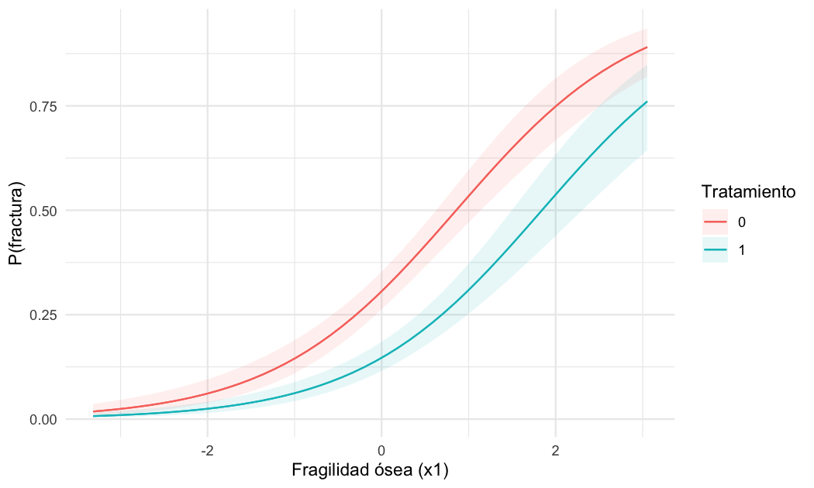
Figura 2: Riesgo de fractura predicho según fragilidad (x1) y tratamiento (x2), IC 95%.
auc1 <- pROC::auc(pROC::roc(cohorte$ever, predict(m1_base, type = "response"), quiet = TRUE))
auc1
Area under the curve: 0.7519
Interpretación (P1). La interacción x1·x2 no es significativa (LRT p = 0,071; el BIC empeora al añadirla), de modo que el tratamiento protege por igual en todo el rango de fragilidad; se retiene el modelo de efectos principales. Cada desviación típica de fragilidad multiplica por 2,60 las odds de fractura (IC 95 % 2,15–3,17) y el tratamiento las reduce ~61 % (OR 0,39; IC 95 % 0,28–0,55). En probabilidad, cada punto z añade ~15,4 puntos porcentuales y el tratamiento resta ~15,2. Para una paciente nueva de fragilidad alta (x1 = 1,5) el riesgo estimado es 64,9 % sin tratamiento y 41,9 % con tratamiento. La discriminación es aceptable (AUC ≈ 0,75) y la calibración, buena. Cautela: ever recoge la fractura observada dentro de una ventana con censura.

5.2 Resultado clave 2: el riesgo es sostenido; el tratamiento retrasa la fractura (P2)
Elemento | Contenido
Objetivo al que responde | P2 · cuándo se fractura; calendario; efecto del tratamiento sobre plazos
Resultado principal | HR fragilidad 2,18; HR tratamiento 0,44; hazard base ≈ constante
Evidencia asociada | HR (cloglog), curvas de supervivencia (Figura 3), Cox de validación
Interpretación | El tratamiento reduce el hazard ~56 % cada periodo y desplaza la supervivencia hacia arriba
Cautela | Modelo de efectos fijos; el condicional por clínica se afina en P5

m_surv <- glm(y ~ periodo + x1 + x2, family = binomial("cloglog"), data = pp)
kable(broom::tidy(m_surv, conf.int = TRUE, exponentiate = TRUE), digits = 3,
caption = "Riesgo en tiempo discreto (cloglog): exp(coef) = hazard ratio para x1, x2.")
Riesgo en tiempo discreto (cloglog): exp(coef) = hazard ratio para x1, x2.
term | estimate | std.error | statistic | p.value | conf.low | conf.high
(Intercept) | 0.073 | 0.144 | -18.192 | 0.000 | 0.054 | 0.095
periodo2 | 1.087 | 0.188 | 0.443 | 0.658 | 0.751 | 1.571
periodo3 | 0.956 | 0.200 | -0.224 | 0.823 | 0.643 | 1.413
periodo4 | 1.445 | 0.200 | 1.839 | 0.066 | 0.970 | 2.137
periodo5 | 0.948 | 0.278 | -0.190 | 0.849 | 0.535 | 1.594
periodo6 | 1.292 | 0.319 | 0.802 | 0.422 | 0.660 | 2.323
x1 | 2.181 | 0.072 | 10.843 | 0.000 | 1.898 | 2.509
x2 | 0.439 | 0.141 | -5.832 | 0.000 | 0.331 | 0.577
# Proporcionalidad del efecto del tratamiento en el tiempo
m_surv_tv <- glm(y ~ periodo * x2 + x1, family = binomial("cloglog"), data = pp)
kable(as.data.frame(anova(m_surv, m_surv_tv, test = "LRT")),
caption = "LRT: ¿varía el efecto del tratamiento por periodo? (no-proporcionalidad)")
LRT: ¿varía el efecto del tratamiento por periodo? (no-proporcionalidad)
Resid. Df | Resid. Dev | Df | Deviance | Pr(>Chi)
3575 | 1557.485 | NA | NA | NA
3570 | 1554.145 | 5 | 3.340582 | 0.6476346

grid_s <- expand_grid(periodo = factor(1:6, levels = 1:6), x1 = 1, x2 = c(0,1)) |>
mutate(h = predict(m_surv, newdata = pick(everything()), type = "response")) |>
arrange(x2, periodo) |> group_by(x2) |> mutate(superv = cumprod(1 - h)) |> ungroup() |>
mutate(Tratamiento = factor(x2, labels = c("Sin tratamiento", "Con tratamiento")),
periodo = as.integer(as.character(periodo)))
ggplot(grid_s, aes(periodo, superv, color = Tratamiento)) +
geom_line(linewidth = 1) + geom_point() +
scale_x_continuous(breaks = 1:6) + scale_y_continuous(labels = scales::percent) +
labs(x = "Periodo (revisión anual)", y = "S(t) — sin fractura")
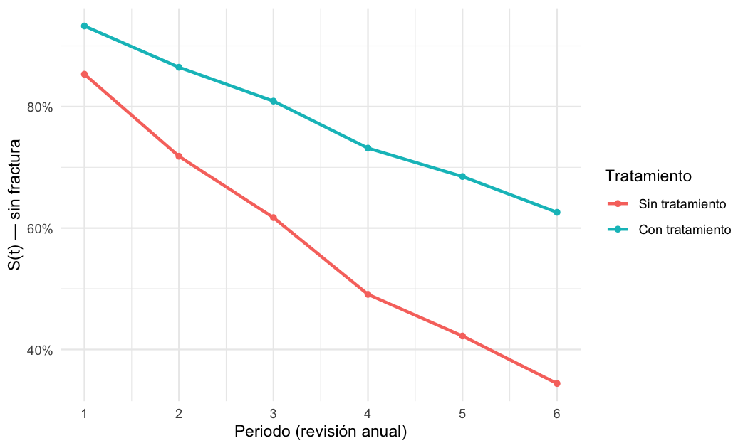
Figura 3: Supervivencia (probabilidad de seguir sin fractura) a fragilidad alta (x1 = 1).

cox1 <- coxph(Surv(tiempo, evento) ~ x1 + x2, data = cohorte)
kable(summary(cox1)$conf.int, digits = 3, caption = "Validación con Cox: HR e IC 95%.")
Validación con Cox: HR e IC 95%.
 | exp(coef) | exp(-coef) | lower .95 | upper .95
x1 | 2.177 | 0.459 | 1.893 | 2.502
x2 | 0.440 | 2.271 | 0.334 | 0.580
cox.zph(cox1)
chisq df p
x1 3.07e-01 1 0.58
x2 6.73e-05 1 0.99
GLOBAL 3.11e-01 2 0.86
Interpretación (P2). El hazard ratio de la fragilidad es 2,18 (IC 95 % 1,90–2,51) y el del tratamiento 0,44 (IC 95 % 0,33–0,58): el tratamiento reduce el riesgo instantáneo ~56 % en cada revisión. El hazard base es aproximadamente constante (≈7–10 % anual, leve máximo hacia el 4.º periodo): el riesgo no se concentra en un año. El efecto del tratamiento es proporcional en el tiempo (LRT periodo·x2 p = 0,65). A fragilidad alta, la probabilidad de llegar sin fractura a la 6.ª revisión pasa del 34 % al 63 % con tratamiento. El Cox da HR casi idénticos y cox.zph no detecta violación (global p = 0,86), reforzando las conclusiones.

5.3 Resultado clave 3: el tipo de fractura apenas se anticipa (P3)
Elemento | Contenido
Objetivo al que responde | P3 · qué factores empujan hacia cada tipo; previsibilidad del tipo
Resultado principal | Fragilidad → B y sobre todo C; tratamiento separa B↓ / C↑; acierto ~50 %
Evidencia asociada | RRR multinomiales, curvas (Figura 4), Brier multiclase
Interpretación | Los factores desplazan el patrón, pero no permiten predecir el tipo con fiabilidad
Cautela | Solo x1 y x2; se necesitarían más variables clínicas

m_nom <- nnet::multinom(clase_nom ~ x1 + x2, data = cohorte, trace = FALSE)
m_nom0 <- nnet::multinom(clase_nom ~ 1, data = cohorte, trace = FALSE)
kable(broom::tidy(m_nom, conf.int = TRUE, exponentiate = TRUE), digits = 3,
caption = "RRR (IC 95%) del logit multinomial (referencia = tipo A).")
RRR (IC 95%) del logit multinomial (referencia = tipo A).
y.level | term | estimate | std.error | statistic | p.value | conf.low | conf.high
B | (Intercept) | 0.979 | 0.106 | -0.199 | 0.843 | 0.796 | 1.204
B | x1 | 1.634 | 0.086 | 5.733 | 0.000 | 1.381 | 1.933
B | x2 | 0.670 | 0.160 | -2.512 | 0.012 | 0.490 | 0.916
C | (Intercept) | 0.406 | 0.139 | -6.488 | 0.000 | 0.309 | 0.533
C | x1 | 2.429 | 0.102 | 8.692 | 0.000 | 1.989 | 2.967
C | x2 | 1.553 | 0.183 | 2.403 | 0.016 | 1.085 | 2.224
kable(as.data.frame(anova(m_nom0, m_nom)),
caption = "LRT del multinomial frente al modelo nulo.")
LRT del multinomial frente al modelo nulo.
Model | Resid. df | Resid. Dev | Test | Df | LR stat. | Pr(Chi)
1 | 1784 | 1906.700 |  | NA | NA | NA
x1 + x2 | 1780 | 1792.911 | 1 vs 2 | 4 | 113.7887 | 0

brier_mc <- function(model, data, resp = "clase_nom") {
P <- predict(model, newdata = data, type = "probs")
if (is.null(dim(P))) P <- cbind(1 - P, P)
Y <- model.matrix(as.formula(paste0("~ ", resp, " - 1")), data = data)
mean(rowSums((P - Y)^2))
}
tibble(modelo = c("nulo", "x1 + x2"),
Brier = c(brier_mc(m_nom0, cohorte), brier_mc(m_nom, cohorte)),
acierto = c(mean(predict(m_nom0, type="class")==cohorte$clase_nom),
mean(predict(m_nom, type="class")==cohorte$clase_nom))) |>
kable(digits = 3, caption = "Capacidad predictiva del tipo: Brier multiclase y acierto.")
Capacidad predictiva del tipo: Brier multiclase y acierto.
modelo | Brier | acierto
nulo | 0.646 | 0.433
x1 + x2 | 0.604 | 0.502

grid_fino <- expand_grid(x1 = seq(-3, 3, 0.1), x2 = c(0, 1))
bind_cols(grid_fino, as_tibble(predict(m_nom, newdata = grid_fino, type = "probs"))) |>
pivot_longer(c(A, B, C), names_to = "tipo", values_to = "prob") |>
mutate(Tratamiento = factor(x2, labels = c("Sin tratamiento", "Con tratamiento"))) |>
ggplot(aes(x1, prob, color = tipo)) + geom_line(linewidth = 1) +
facet_wrap(~ Tratamiento) + labs(x = "Fragilidad ósea (x1)", y = "Probabilidad", color = "Tipo")
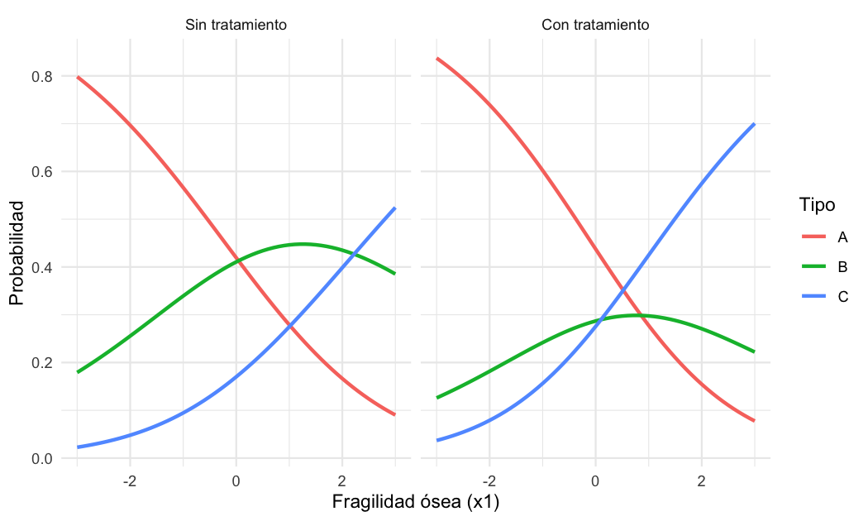
Figura 4: Probabilidad predicha de cada tipo (A/B/C) según fragilidad y tratamiento.
Interpretación (P3). El multinomial mejora claramente al nulo (LRT = 113,8; 4 g.l.; p < 0,001). La fragilidad aleja del tipo A hacia B y sobre todo C (RRR C|A = 2,43); el tratamiento separa fenotipos (RRR B|A = 0,67; RRR C|A = 1,55). Pero la previsibilidad es limitada: el Brier apenas baja del nulo (0,646 → 0,604) y el acierto es del 50 %. No es posible anticipar el tipo con fiabilidad solo con x1 y x2.

5.4 Resultado clave 4: la fragilidad agrava; el tratamiento se asocia a cuadros más leves (P4)
Elemento | Contenido
Objetivo al que responde | P4 · qué agrava la fractura; papel del tratamiento en la gravedad
Resultado principal | Fragilidad OR 2,06; tratamiento OR 0,49; odds proporcionales sostenidas
Evidencia asociada | OR acumulados, curvas de gravedad (Figura 5), varianza entre centros
Interpretación | Más fragilidad → mayor gravedad; tratadas → grados más leves (asociativo)
Cautela | sever_ord es gravedad basal; la relación con el tratamiento es de indicación

m_ord <- ordinal::clm(sever_ord ~ x1 + x2, data = cohorte)
kable(broom::tidy(m_ord, conf.int = TRUE, exponentiate = TRUE), digits = 3,
caption = "Odds ratios acumulados (IC 95%) del logit ordinal de odds proporcionales.")
Odds ratios acumulados (IC 95%) del logit ordinal de odds proporcionales.
term | estimate | std.error | statistic | p.value | conf.low | conf.high | coef.type
Leve|Moderado | 0.420 | 0.098 | -8.851 | 0 | NA | NA | intercept
Moderado|Grave | 1.821 | 0.096 | 6.263 | 0 | NA | NA | intercept
x1 | 2.059 | 0.071 | 10.209 | 0 | 1.796 | 2.370 | location
x2 | 0.490 | 0.129 | -5.529 | 0 | 0.380 | 0.631 | location
kable(as.data.frame(ordinal::nominal_test(m_ord)),
caption = "Test de odds proporcionales (efectos nominales por variable).")
Test de odds proporcionales (efectos nominales por variable).
 | Df | logLik | AIC | LRT | Pr(>Chi)
 | NA | -902.6337 | 1813.267 | NA | NA
x1 | 1 | -902.1740 | 1814.348 | 0.9193658 | 0.3376416
x2 | 1 | -902.0785 | 1814.157 | 1.1102197 | 0.2920342
m_ordm <- ordinal::clmm(sever_ord ~ x1 + x2 + (1 | centro), data = cohorte)
sd_centro <- tryCatch(as.numeric(m_ordm$ST[[1]]), error = function(e) NA_real_)
tibble(componente = "Entre centros (clmm)",
sd = sd_centro, varianza = sd_centro^2,
ICC_latente = varianza / (varianza + pi^2/3)) |>
kable(digits = 3, caption = "Componente entre centros e ICC latente del modelo ordinal mixto.")
Componente entre centros e ICC latente del modelo ordinal mixto.
componente | sd | varianza | ICC_latente
Entre centros (clmm) | 0.643 | 0.414 | 0.112

m_ord_polr <- MASS::polr(sever_ord ~ x1 + x2, data = cohorte, Hess = TRUE)
grid_o <- expand_grid(x1 = seq(-3, 3, 0.1), x2 = c(0,1))
bind_cols(grid_o, as_tibble(predict(m_ord_polr, newdata = grid_o, type = "probs"))) |>
pivot_longer(c(Leve, Moderado, Grave), names_to = "grado", values_to = "prob") |>
mutate(grado = factor(grado, levels = c("Leve","Moderado","Grave")),
Tratamiento = factor(x2, labels = c("Sin tratamiento","Con tratamiento"))) |>
ggplot(aes(x1, prob, color = grado)) + geom_line(linewidth = 1) +
facet_wrap(~ Tratamiento) + labs(x = "Fragilidad ósea (x1)", y = "Probabilidad", color = "Gravedad")
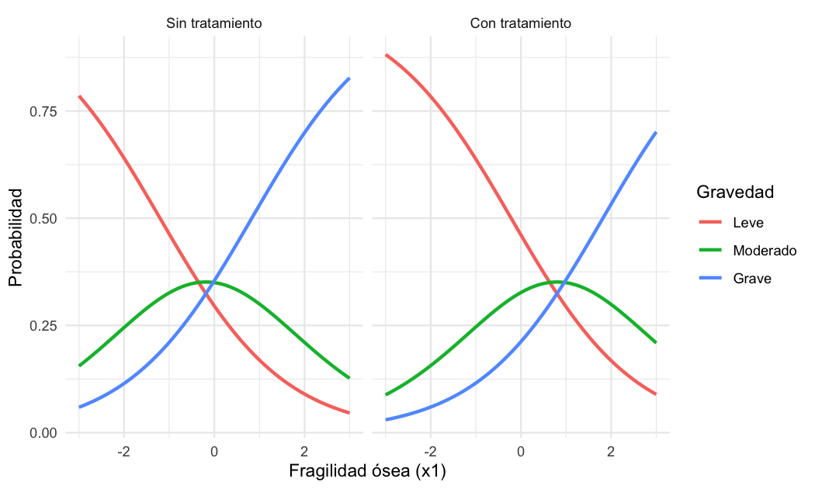
Figura 5: Probabilidad de cada grado de gravedad según fragilidad y tratamiento.
Interpretación (P4). La fragilidad tiene OR acumulado 2,06 (IC 95 % 1,80–2,37) —duplica las odds de mayor gravedad— y el tratamiento OR 0,49 (IC 95 % 0,38–0,63) —las reduce a la mitad—. El supuesto de odds proporcionales se sostiene (x1 p = 0,34; x2 p = 0,29) y ~11 % de la gravedad basal varía entre clínicas. A fragilidad alta, la probabilidad de cuadro Grave cae del 53 % al 36 % entre no tratadas y tratadas. La relación del tratamiento con la gravedad es asociativa (indicación), no causal.

5.5 Resultado clave 5: la clínica pesa poco; el riesgo es de la paciente (P5)
Elemento | Contenido
Objetivo al que responde | P5 · cuánto del riesgo depende del centro; centros mejores/peores; centro nuevo
Resultado principal | ICC ≈ 8,5 %; OR robustos fijo↔mixto; gradiente entre centros modesto
Evidencia asociada | Varianza/ICC, caterpillar (Figura 6), predicción de clínica nueva
Interpretación | ~8–9 % del riesgo por clínica; diferencias inciertas; centro nuevo 29–31 % (14–51 %)
Cautela | Intervalos amplios: evitar rankings tajantes

m_fix <- glm(ever ~ x1 + x2, family = binomial, data = cohorte)
m_mix <- lme4::glmer(ever ~ x1 + x2 + (1 | centro), family = binomial, data = cohorte)
performance::icc(m_mix)
# Intraclass Correlation Coefficient
Adjusted ICC: 0.085
Unadjusted ICC: 0.063
kable(bind_rows(
broom::tidy(m_fix, conf.int = TRUE, exponentiate = TRUE) |> mutate(modelo = "fijo"),
broom.mixed::tidy(m_mix, effects = "fixed", conf.int = TRUE, exponentiate = TRUE) |>
mutate(modelo = "mixto") |> select(-effect)
) |> select(modelo, term, estimate, conf.low, conf.high),
digits = 3, caption = "OR de efectos fijos: modelo fijo vs mixto (condicional).")
OR de efectos fijos: modelo fijo vs mixto (condicional).
modelo | term | estimate | conf.low | conf.high
fijo | (Intercept) | 0.441 | 0.355 | 0.544
fijo | x1 | 2.600 | 2.153 | 3.168
fijo | x2 | 0.390 | 0.277 | 0.545
mixto | (Intercept) | 0.417 | 0.304 | 0.572
mixto | x1 | 2.731 | 2.234 | 3.337
mixto | x2 | 0.368 | 0.259 | 0.522

re_df <- as.data.frame(lme4::ranef(m_mix, condVar = TRUE))
ggplot(re_df, aes(x = condval, y = reorder(grp, condval))) +
geom_vline(xintercept = 0, linetype = 2, color = "grey50") +
geom_point() +
geom_errorbarh(aes(xmin = condval - 1.96*condsd, xmax = condval + 1.96*condsd), height = 0) +
labs(x = "Efecto aleatorio (logit)", y = "Clínica")
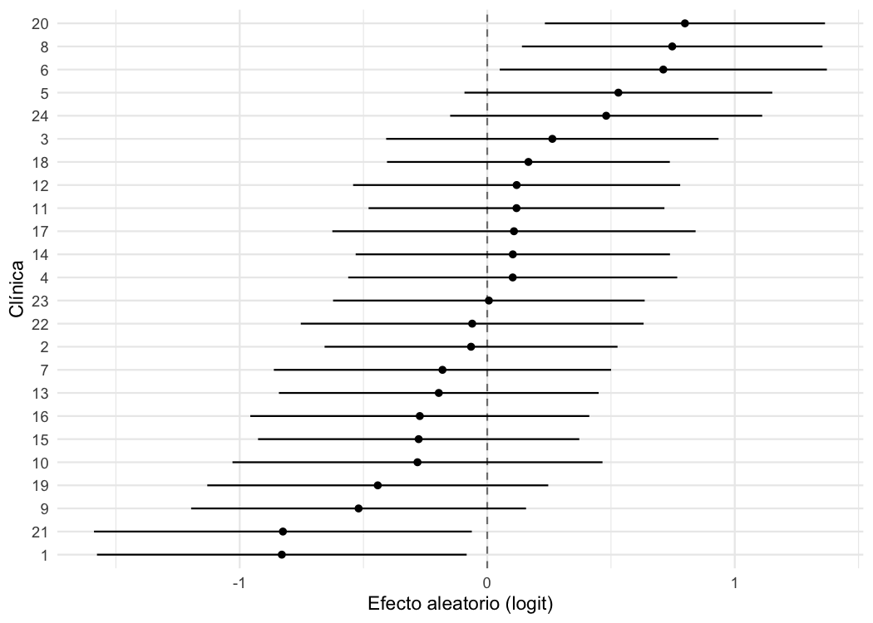
Figura 6: Efectos aleatorios por clínica (caterpillar): intercepto de riesgo (logit), IC 95%.

b <- lme4::fixef(m_mix); su <- sqrt(as.numeric(lme4::VarCorr(m_mix)$centro))
lp0 <- unname(b["(Intercept)"]); set.seed(SEMILLA_CURSO); u <- rnorm(1e5, 0, su)
tibble(DT_entre_centros = su, p_clinica_media = plogis(lp0),
p_marginal = mean(plogis(lp0 + u)),
p05 = plogis(lp0 + qnorm(.05)*su), p95 = plogis(lp0 + qnorm(.95)*su)) |>
kable(digits = 3, caption = "Riesgo de la paciente tipo en una clínica nueva (rango entre clínicas).")
Riesgo de la paciente tipo en una clínica nueva (rango entre clínicas).
DT_entre_centros | p_clinica_media | p_marginal | p05 | p95
0.553 | 0.294 | 0.306 | 0.144 | 0.509
Interpretación (P5). La desviación entre centros es 0,55 (logit) y el ICC ≈ 8,5 %: a igualdad de paciente, ~8–9 % del riesgo depende de la clínica. Los OR apenas cambian del modelo fijo al mixto (x1 2,60 → 2,73; x2 0,39 → 0,37): las conclusiones de P1 son robustas. Hay gradiente entre centros (20, 8, 6 con más riesgo; 1, 21, 9 con menos), pero con intervalos anchos y solapados. Para una clínica nueva, el riesgo de la paciente tipo es 29–31 %, con rango plausible 14–51 %.

5.6 Síntesis técnica de hallazgos
- La fragilidad ósea domina el riesgo, el ritmo y la gravedad. (2) El tratamiento protege de forma sustancial, homogénea y proporcional en el tiempo, y retrasa la fractura. (3) El riesgo es sostenido los seis años. (4) El tipo de fractura no es previsible con las covariables disponibles. (5) La clínica explica una fracción menor (~8–9 %) del riesgo.

6. Implicaciones, recomendaciones y próximos pasos
Hallazgo | Implicación | Recomendación o acción | Cómo evaluar el impacto
Fragilidad = factor dominante | Riesgo muy heterogéneo | Priorizar vigilancia en alta fragilidad; calculadora de riesgo | Tasas por estrato de fragilidad
Tratamiento protege y retrasa | Beneficio absoluto mayor en frágiles | Asegurar cobertura, con foco en alta fragilidad | Cobertura y fracturas evitadas por estrato
Riesgo sostenido en el tiempo | No relajar el seguimiento | Mantener revisión anual los seis años | Adherencia al calendario
Tipo poco previsible | Decidir por tipo no es fiable | Ampliar variables clínicas si el tipo es prioritario | Reevaluar Brier/acierto
~8–9 % del riesgo por clínica | Diferencias reales pero modestas | Evitar rankings; auditar centros con efecto alto sostenido | Efectos aleatorios en cohortes sucesivas

6.1 Próximos pasos
Validación fuera de muestra (k-fold) de la logística y del modelo de supervivencia; nuevas covariables clínicas para mejorar la predicción del tipo; calculadora de riesgo para consulta; y monitorización longitudinal de los efectos por clínica para separar señal de ruido.

7. Riesgos, incertidumbres, limitaciones y uso de IA

7.1 Limitaciones e incertidumbre
Tipo de limitación | Descripción | Cómo afecta | Cómo podría mitigarse
Datos | Solo dos covariables sustantivas | Limita la predicción del tipo | Ampliar el registro clínico
Muestra / cobertura | Cohorte simulada de una configuración | Cifras específicas de esta cohorte | Replicar en datos reales
Metodología | Asociaciones no causales (tipo, gravedad) | Riesgo de sobreinterpretación | Diseños causales; lectura asociativa
Modelo / evaluación | AUC y Brier dentro de muestra | Optimismo posible | Validación fuera de muestra
Contexto / aplicabilidad | Censura administrativa por diseño | ever es lectura marginal | Complementar con supervivencia (P2)

7.2 Riesgos de mala interpretación
No debe afirmarse causalidad del tratamiento sobre el tipo o la gravedad; no debe generalizarse fuera de la cohorte simulada; no debe confiarse en exceso en el AUC (in-sample); y no deben hacerse rankings tajantes de clínicas a partir de efectos aleatorios con intervalos solapados.

7.3 Declaración responsable de uso de inteligencia artificial
 Importante
Apartado obligatorio: transparente y concreto, deja constancia de que la autoría del trabajo no es de la IA.
Aspecto | Declaración
Herramientas utilizadas | Asistente de IA Claude (Opus 4.8), julio de 2026.
Tareas para las que se utilizó IA | Estructuración, redacción del cuaderno Quarto, propuesta de código en R, borrador de interpretaciones y del informe, organización de referencias.
Revisión humana realizada | Todo el código se ejecutó y renderizó; cada cifra procede de esa salida verificada; las interpretaciones se redactaron tras el render.
Decisiones no delegadas en IA | Elección metodológica, criterios de selección/validación, interpretación clínica, recomendaciones y conclusiones.
Errores/ajustes detectados | Se descartaron citas inexistentes propuestas por la IA (singer2003, tutz2016), sustituidas por fuentes verificadas; se corrigió una colisión de slice con el paquete ordinal.
Modelo de declaración. En este proyecto se han utilizado herramientas de inteligencia artificial como apoyo para la estructuración, la programación en R, la redacción y la organización de referencias. Todas las salidas han sido revisadas críticamente y verificadas contra la ejecución del código y las fuentes originales. La IA no ha sido fuente autónoma de resultados ni autora de las conclusiones; las decisiones metodológicas, la interpretación y las recomendaciones son responsabilidad del equipo.

8. Control de calidad frente a la verdad del DGP
Como la cohorte es simulada, sus parámetros generadores están en attr(cohorte, "verdad"). Habiendo ajustado a ciegas, se comparan las estimaciones con la verdad (lujo didáctico imposible con datos reales).
verdad <- attr(readRDS("../datos_equipos/equipo_10/cohorte.rds"), "verdad")
m_pp_mix <- lme4::glmer(y ~ periodo + x1 + x2 + (1 | centro),
family = binomial("cloglog"), data = pp)
ef <- broom.mixed::tidy(m_pp_mix, effects = "fixed")
tibble(
parametro = c("beta_x1 (cloglog)", "beta_x2 (cloglog)", "sigma_u"),
verdad = c(verdad$binaria$beta[["x1"]], verdad$binaria$beta[["x2"]], verdad$binaria$sigma_u),
estimado = c(ef$estimate[ef$term=="x1"], ef$estimate[ef$term=="x2"],
sqrt(as.numeric(lme4::VarCorr(m_pp_mix)$centro)))
) |> kable(digits = 3, caption = "Recuperación de la verdad: binaria/tiempo (GLMM cloglog).")
Recuperación de la verdad: binaria/tiempo (GLMM cloglog).
parametro | verdad | estimado
beta_x1 (cloglog) | 0.80 | 0.843
beta_x2 (cloglog) | -0.65 | -0.872
sigma_u | 0.40 | 0.486
Lectura del control de calidad. La recuperación es buena en las tres lentes: binaria/tiempo (β_x1 ≈ 0,84 vs 0,80; β_x2 ≈ −0,87 vs −0,65; σ_u ≈ 0,49 vs 0,40), nominal (casi exacta) y ordinal (β_x1 0,79 vs 0,70; β_x2 −0,83 vs −0,70). Patrón consistente: el efecto protector del tratamiento se estima algo más marcado que el verdadero en esta cohorte. La coherencia entre estimaciones a ciegas y verdad refuerza el enfoque.

9. Referencias
 Nota
Referencias en formato APA 7 (generadas desde references.bib). Solo fuentes efectivamente citadas.
Agresti, A. (2013). Categorical Data Analysis (3.ª ed.). Wiley.
Allison, P. D. (1982). Discrete-Time Methods for the Analysis of Event Histories. Sociological Methodology, 13, 61-98. https://doi.org/10.2307/270718
Bates, D., Mächler, M., Bolker, B., & Walker, S. (2015). Fitting Linear Mixed-Effects Models Using lme4. Journal of Statistical Software, 67(1), 1-48. https://doi.org/10.18637/jss.v067.i01
Dobson, A. J., & Barnett, A. G. (2018). An Introduction to Generalized Linear Models (4.ª ed.). Chapman; Hall/CRC. https://doi.org/10.1201/9781315182780
Hosmer, D. W., Lemeshow, S., & Sturdivant, R. X. (2013). Applied Logistic Regression (3.ª ed.). Wiley. https://doi.org/10.1002/9781118548387
McCullagh, P., & Nelder, J. A. (1989). Generalized Linear Models (2.ª ed.). Chapman; Hall/CRC.
Nelder, J. A., & Wedderburn, R. W. M. (1972). Generalized Linear Models. Journal of the Royal Statistical Society. Series A (General), 135(3), 370-384. https://doi.org/10.2307/2344614
Prentice, R. L., & Gloeckler, L. A. (1978). Regression Analysis of Grouped Survival Data with Application to Breast Cancer Data. Biometrics, 34(1), 57-67. https://doi.org/10.2307/2529588

10. Anexos
 Nota
Los anexos aportan trazabilidad sin sobrecargar el cuerpo principal.
Anexo | Contenido
Anexo A. Diccionario de variables | Véase §Variables principales: x1, x2, centro, ever, tiempo, evento, clase_nom, sever_ord.
Anexo B. Base de datos utilizada | caso1/datos_equipos/equipo_10/cohorte.rds (individuo) y pp.rds (persona-periodo); DGP en caso1/R/dgp_cohorte.R.
Anexo C. Código o cuaderno reproducible | Este .qmd corre de principio a fin; alternativamente el cuaderno de trabajo informe_osteored_ec1.qmd.
Anexo D. Limpieza y preparación | Sin ausentes; recodificación a factores; expansión persona-periodo (chunk setup).
Anexo E. Resultados complementarios | Diagnósticos DHARMa, calibración por deciles y hazard base por periodo en el cuaderno de trabajo.
Anexo F. Prompts relevantes de IA | Encargo: resolver el EC1 del primer banco simulado en un .qmd autocontenido y elaborar el informe técnico con la plantilla, citando en APA 7 y sin inventar.

Reproducibilidad
Semilla del curso 20252026. Para reproducir: abrir el proyecto GLM (con renv), situar el directorio en caso1/resolucion_ec1/ y renderizar este .qmd. El entorno completo queda en la salida de sessionInfo().
sessionInfo()
R version 4.6.0 (2026-04-24)
Platform: x86_64-apple-darwin20
Running under: macOS Sequoia 15.7.7
Matrix products: default
BLAS: /Library/Frameworks/R.framework/Versions/4.6-x86_64/Resources/lib/libRblas.0.dylib
LAPACK: /Library/Frameworks/R.framework/Versions/4.6-x86_64/Resources/lib/libRlapack.dylib; LAPACK version 3.12.1
locale:
[1] en_US.UTF-8/en_US.UTF-8/en_US.UTF-8/C/en_US.UTF-8/en_US.UTF-8
time zone: Europe/Madrid
tzcode source: internal
attached base packages:
[1] stats graphics grDevices utils datasets methods base
other attached packages:
[1] patchwork_1.3.2 knitr_1.51 survival_3.8-6
[4] ordinal_2025.12-29 nnet_7.3-20 MASS_7.3-65
[7] lme4_2.0-1 Matrix_1.7-5 pROC_1.19.0.1
[10] DHARMa_0.5.0 performance_0.17.0 car_3.1-5
[13] carData_3.0-6 marginaleffects_0.32.0 broom.mixed_0.2.9.7
[16] broom_1.0.13 lubridate_1.9.5 forcats_1.0.1
[19] stringr_1.6.0 dplyr_1.2.1 purrr_1.2.2
[22] readr_2.2.0 tidyr_1.3.2 tibble_3.3.1
[25] ggplot2_4.0.3 tidyverse_2.0.0
loaded via a namespace (and not attached):
[1] gtable_0.3.6 xfun_0.58 insight_1.5.1
[4] lattice_0.22-9 numDeriv_2016.8-1.1 tzdb_0.5.0
[7] Rdpack_2.6.6 vctrs_0.7.3 tools_4.6.0
[10] generics_0.1.4 stats4_4.6.0 parallel_4.6.0
[13] ucminf_1.2.3 pkgconfig_2.0.3 checkmate_2.3.4
[16] data.table_1.18.4 RColorBrewer_1.1-3 S7_0.2.2
[19] lifecycle_1.0.5 compiler_4.6.0 farver_2.1.2
[22] codetools_0.2-20 htmltools_0.5.9 yaml_2.3.12
[25] Formula_1.2-5 nloptr_2.2.1 pillar_1.11.1
[28] furrr_0.4.0 reformulas_0.4.4 boot_1.3-32
[31] abind_1.4-8 nlme_3.1-169 parallelly_1.48.0
[34] tidyselect_1.2.1 digest_0.6.39 stringi_1.8.7
[37] future_1.70.0 listenv_1.0.0 labeling_0.4.3
[40] splines_4.6.0 fastmap_1.2.0 grid_4.6.0
[43] cli_3.6.6 magrittr_2.0.5 withr_3.0.2
[46] scales_1.4.0 backports_1.5.1 timechange_0.4.0
[49] rmarkdown_2.31 globals_0.19.1 otel_0.2.0
[52] hms_1.1.4 evaluate_1.0.5 rbibutils_2.4.1
[55] rlang_1.2.0 Rcpp_1.1.1-1.1 glue_1.8.1
[58] minqa_1.2.8 rstudioapi_0.18.0 jsonlite_2.0.0
[61] R6_2.6.1

11. Checklist final antes de entregar
Comprobación | Sí | A revisar
El informe permite evaluar la solidez técnica del análisis. | ☒ | ☐
El problema está formulado como una necesidad de análisis o decisión. | ☒ | ☐
Las preguntas analíticas están conectadas con datos, métodos y resultados. | ☒ | ☐
Los datos están descritos y se valora críticamente su calidad. | ☒ | ☐
La metodología está justificada y no es una explicación de manual. | ☒ | ☐
Se documentan criterios de evaluación, validación o comprobación. | ☒ | ☐
Los resultados clave están interpretados y vinculados a objetivos. | ☒ | ☐
Las limitaciones, riesgos e incertidumbres están reconocidos. | ☒ | ☐
Las referencias están citadas en el texto y completas al final. | ☒ | ☐
Los anexos permiten auditar o reproducir el análisis. | ☒ | ☐
El uso de IA está declarado de forma transparente. | ☒ | ☐

